Centar za odgoj i obrazovanje Čakovec šk.god. 2019/2020.

Predmet: Tjelesna i zdravstvena kultura
Učitelj: Vedran Vurušić
Razred: OOS 11
Nadnevak: 27.3.2020.

Nastavna tema: trčanje sa zadacima

U sobi se postave 2 oznake u razmaku od oko 2 do 3 metra. Kao oznake mogu poslužit čunjevi, prazne plastične boce ili stolice.

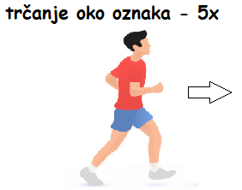
1.

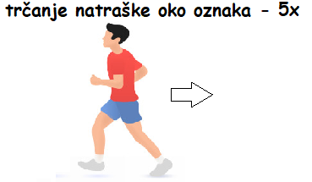
2.

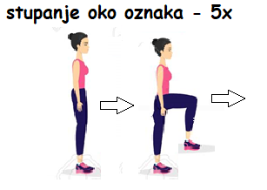
3.

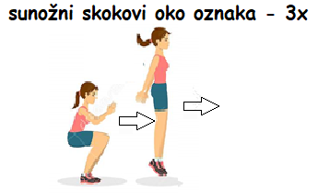
4.

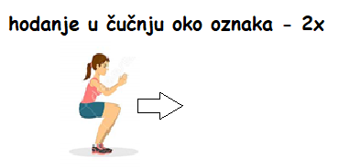
5.

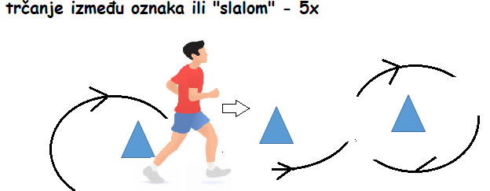
6.

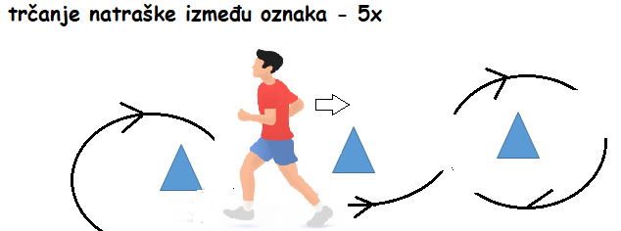
7.

-kad izvedete sve vježbe slijedi pauza od 1 - 2 minute, nakon čega se vježbe 3., 4. i 5. izvode još jedanput

8. Relaksacija- otresi ruke i noge te duboko udahni 10x.

